教材信息表
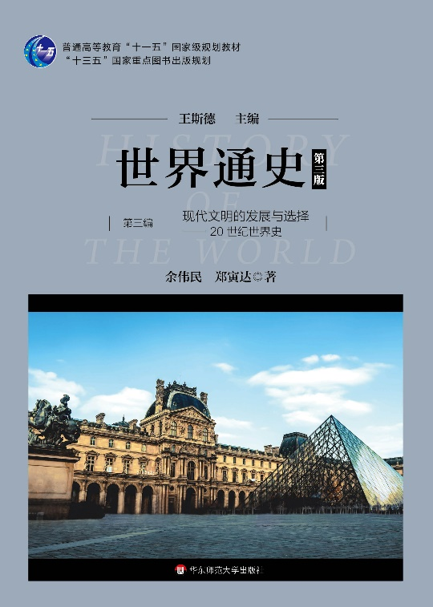 | 书名 | 世界通史（第三版）第三编——现代文明的发展与选择——20世纪世界史
 | 书号 | 978-7-5675-7591-2
 | 出版年月 | 2020年4月 | 定价 | 54.00元
 | 适用专业 | 高校学生/广大读者
 | 适用层次 | 本科/研究生
 | 适用课程 | 专业基础课、专业选修课
 | 图书分类  （根据网站的图书分类填写，如“公共通识/就业创业”） | 专业课/文史哲类
主要亮点 | 本套教材为普通高等教育“十一五”国家级教材规划。  《世界通史》系列教材以人类文明的演变为线索，按前工业文明和地域性历史、工业文明的兴盛、现代文明的发展和选择三大阶段，在宏观与微观、纵向与横向的结合上，勾勒出人类社会嬗变演进的总体运动，揭示世界文明发展的共同性、多样性和丰富性。
作者简介 | 王斯德  华东师大历史学教授、博士生导师、历史学系原主任，教育部高等学校历史学学科教学指导委员会委员，现享受国务院突出贡献者特殊津贴。  主编的《世界现代史》自和《世界当代史》分别于1988年和1989年由高等教育出版社出版，为国内诸多院校的历史系选用为教材或主要参考书，已发行20多万册。《国际关系史》《第二次世界大战起源论集》《第二次世界大战事件人物》等专著或教材，影响很大。
内容简介或目录（除内容简介外，尽量提供目录）
本套教材为普通高等教育“十一五”国家级教材规划，在《世界通史》（第二版）的基础上修订而成。
《世界通史》系列教材以人类文明的演变为线索，按前工业文明和地域性历史、工业文明的兴盛、现代文明的发展和选择三大阶段，在宏观与微观、纵向与横向的结合上，勾勒出人类社会嬗变演进的总体运动，揭示世界文明发展的共同性、多样性和丰富性。
本书为《世界通史》系列教材的第二编，讲解16—19世纪的世界史，讲述世界各国科学革命、思想革命、政治革命和产业革命的始末，揭示工业文明发展及向世界各国扩展的进程。
目录
第一章 20世纪初世界的动荡与重构
第一节 列强支配下的世界
一、 世界进入整体发展阶段和欧洲的优势地位
二、 非欧洲国家的崛起
三、 新现象和新事物
第二节 世界格局转换中的局部冲突
一、 三国同盟与三国协约
二、 两次摩洛哥危机
三、 波斯尼亚危机和两次巴尔干战争
第三节 第一次世界大战
一、 大战的爆发
二、 战争第一阶段
三、 战争第二阶段
四、 战争第三阶段
五、 战争的结束
六、 战争对交战国经济和社会的影响
第四节 凡尔赛—华盛顿体系
一、 列强对战后世界新秩序的基本构想
二、 凡尔赛体系
三、 欧洲政治地图的改划
四、 国际联盟的建立
五、 华盛顿体系

第二章 苏联模式社会主义现代化道路的开创
第一节 俄国革命的兴起
一、 社会矛盾的深化和革命形势的酝酿
二、 工人运动与列宁主义的诞生
三、 1905年革命
四、 斯托雷平改革
五、 1917年二月革命与沙皇制度覆灭
第二节 1917年十月革命和苏维埃政权的建立
一、 两个政权并存
二、 列宁的革命战略
三、 七月至十月形势的变化
四、 十月武装起义
第三节 苏俄社会主义道路的探索
一、 苏俄建国初期的内外政策措施
二、 国内战争与“战时共产主义”
三、 新经济政策的推行
四、 苏维埃社会主义共和国联盟的成立
五、 列宁逝世前后的党内斗争
第四节 “斯大林模式”的确立
一、 新经济政策的终结
二、 五年计划、工业化与农业集体化运动
三、 “大清洗”与集权体制的定型

第三章 资本主义体系的动荡与调整
第一节 20年代资本主义世界的繁荣与和平
一、 20年代西方国家的经济繁荣
二、 美国柯立芝繁荣
三、 德国赔偿问题
四、 欧洲安全问题和《洛加诺公约》
五、 裁军问题和《非战公约》
第二节 社会改良运动与社会民主党参与执政
一、 社会民主主义与社会党国际
二、 德国社会民主党参与组建魏玛共和国
三、 英国工党上台执政
四、 法国左翼联盟政府和人民阵线政府
第三节 世界法西斯运动的兴起
一、 法西斯的产生背景和内涵
二、 法西斯的类别
三、 意大利法西斯运动和法西斯专政
四、 德国纳粹运动和纳粹专政
五、 日本的法西斯化
第四节 1929—1933年资本主义世界经济大危机与资本主义体制的自我调整
一、 1929—1933年资本主义世界经济大危机的特点与根源
二、 凯恩斯主义的兴起
三、 美国实施“罗斯福新政”

第四章 第二次世界大战
第一节 法西斯国家的毁约扩军
一、 30年代初的世界战略格局
二、 希特勒撕毁军备条约
三、 斯特莱沙会议和《英德海军协定》
四、 意大利侵略埃塞俄比亚
五、 德国进军莱因非军事区
六、 日本发动侵华战争
七、 法西斯国家实现政治联合
八、 霍斯巴赫备忘录
第二节 集体安全与绥靖政策
一、 苏联关于欧洲集体安全体系的构想
二、 共产国际方针的转变
三、 法国的巴尔都外交方针
四、 苏联重返国际社会
五、 《东方公约》和《苏法互助条约》
六、 英国的绥靖政策
七、 美国的孤立主义和罗斯福外交
第三节 从局部战争到全面战争
一、 局部战争与世界大战
二、 德奥合并与慕尼黑会议
三、 德国进攻波兰与英法参战
四、 法国败降的战略影响
五、 德国进攻苏联
六、 太平洋战争爆发
第四节 战争的战略转折与反法西斯联盟的胜利
一、 世界反法西斯联盟形成
二、 中途岛海战
三、 斯大林格勒会战
四、 阿拉曼战役
五、 意大利的倒戈
六、 欧洲战争结束
七、 日本无条件投降
第五节 从德黑兰到波茨坦：战胜国对战后世界的安排
一、 战争后期的大国会议
二、 组建联合国
三、 布雷顿森林体系
四、 处置德国
五、 波兰的疆界和政权问题
六、 雅尔塔秘密协定

第五章 东西方冷战的开始
第一节 资本主义体系的重组
一、 美国登上霸主地位
二、 西欧实力严重衰退
三、 处于被占领和半占领状态的日本
第二节 社会主义阵营的形成
一、 苏联成为世界大国
二、 东欧和亚洲社会主义国家的建立
第三节 美苏走向冷战
一、 冷战的缘起
二、 美国的遏制战略
三、 杜鲁门主义的推行与苏联的对抗措施
第四节 冷战初期的重大冲突
一、 第一次柏林危机
二、 朝鲜战争

第六章 科学技术革命与战后资本主义的发展
第一节 战后科技革命及其影响
一、 战后科技革命的成因
二、 战后科技革命的主要内容和特点
三、 战后科技革命的影响
第二节 美国国家垄断资本主义的发展
一、 国家垄断资本主义的发展
二、 美国政府国内干预政策的演变
三、 美国经济的变化
第三节 西欧的复兴与联合
一、 联邦德国的社会市场经济
二、 法国的政治体制改革
三、 英国的福利国家和三环外交
四、 欧洲共同体的形成和发展
第四节 日本经济的高速增长
一、 战后初期的民主化改革
二、 政府主导型市场模式
三、 日本成为世界经济大国
第五节 70年代经济危机与资本主义的再调整
一、 70年代中期的“滞胀”危机
二、 现代货币主义和供应学派
三、 美国的“里根革命”
四、 英国“撒切尔主义”
第六节 战后发达资本主义国家的社会主义运动
一、 民主社会主义党的基本主张
二、 社会党国际
三、 “瑞典模式”的福利国家
四、 欧洲共产主义的形成和发展

第七章 战后苏联和东欧诸国的发展与变革
第一节 战后苏联的历史进程
一、 国民经济的恢复和“斯大林模式”体制的僵化
二、 赫鲁晓夫执政及其改革
三、 从勃列日涅夫到戈尔巴乔夫
第二节 东欧诸国的曲折道路
一、 东欧国家走上苏联模式道路
二、 苏南冲突与南斯拉夫“社会主义自治制度”的实践
三、 战后波兰的三次危机与政局变化
四、 1956年匈牙利事件和卡达尔执政时期的改革
五、 “布拉格之春”的夭折
第三节 东欧剧变与苏联解体
一、 戈尔巴乔夫改革
二、 东欧剧变
三、 苏共解散和苏联解体
第四节 90年代的俄罗斯和东欧、中亚地区
一、叶利钦时期的俄罗斯
二、90年代东欧、中亚概况

第八章 20世纪民族解放运动与发展中国家的现代化道路
第一节 民族解放运动的兴起
一、 民族解放运动的历史前提
二、 20世纪上半叶民族解放运动概况
第二节 二战后民族独立浪潮与殖民体系的瓦解
一、 战后民族独立浪潮的背景
二、 殖民体系的瓦解
三、 民族独立浪潮中的地区冲突
第三节 发展中国家的现代化道路
一、 “非资本主义发展道路”的实践
二、 “新兴工业国（或地区）”的崛起
三、 “全球化”进程中的南北矛盾

第九章 世界格局向多极化的演变
第一节 两大阵营的分化
一、 美、欧、日相互关系的变化
二、 国际共运论战和社会主义阵营分裂
第二节 “第三世界”的兴起
一、 亚非会议：新独立国家登上国际政治舞台
二、 不结盟运动的形成与发展
第三节 美苏争霸
一、 50—60年代美苏关系
二、 70年代美苏争霸态势的变化
三、 80年代美苏关系的重大转折
第四节 两极格局的终结
一、 德国的统一和雅尔塔体系的瓦解
二、 经互会、华约组织的解散和东西方冷战的结束
三、 向新格局过渡的世界
第五节 后冷战时代“全球问题”的挑战
一、世界体系结构性矛盾的深化
二、人类社会的发展性失衡

第十章 20世纪思想文化的发展
第一节 哲学与历史学
一、 科学主义与人本主义哲学
二、 历史学的发展
第二节 文学艺术
一、 现代文学
二、 电影艺术
三、 现代美术
第三节 宗教
一、 现代基督教
二、 现代伊斯兰教
三、 现代佛教
第三版后记

